Vorlage Danksagung:
Klassisch, mit Hintergrundbild «Himmel»
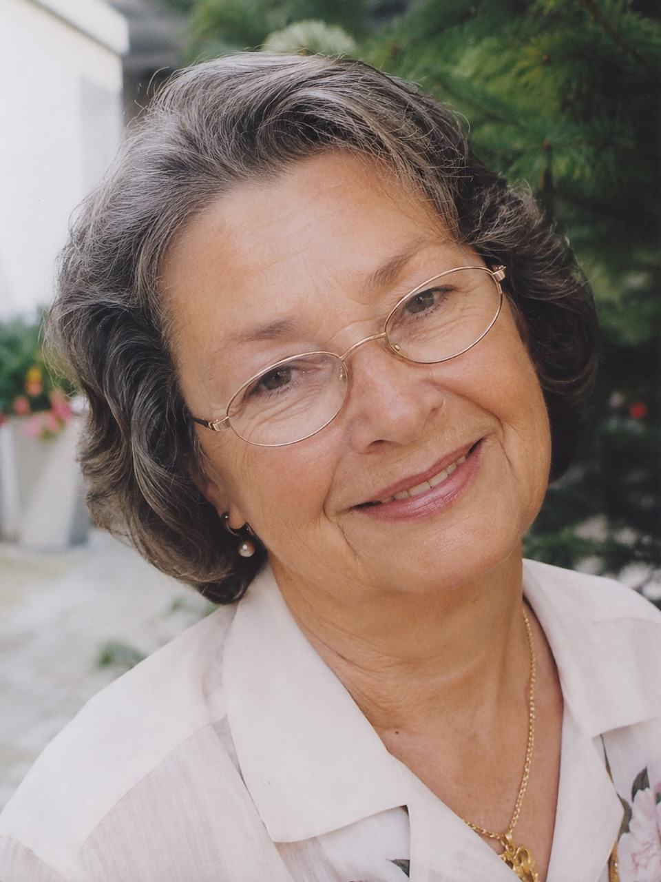 | Danksagung  Wir sind berührt und dankbar für die vielen Zeichen  der Anteilnahme, die wir erfahren durften.  Hanna Mustermann  * 23.12.1924 † 12.05.2026  Wir möchten uns herzlich bei allen bedanken, die uns in den letzten Wochen und Monaten begleitet und unterstützt haben. Die vielen lieben Gesten und Worte haben uns gezeigt, dass wir in dieser schweren Zeit nicht allein sind. Es bedeutet uns sehr viel.  Die vielen liebevollen Erinnerungen, die mit uns geteilt wurden, haben uns berührt. Sie helfen uns, dankbar auf die gemeinsame Zeit zurückzublicken.  Besonders danken möchten wir:  – Ärzte / Pflege / Krankenhaus  – Pfarrer / Bestattungshaus  – Musik / Gesang  Maria wird in unseren Herzen für immer weiterleben.

Sie finden weitere Vorlagen auf:

traueranzeigeonline.de
Stilvolle Traueranzeigen einfach online gestalten und publizieren

